江苏省仪征中学2020-2021学年度第一学期高二生物学科导学单
备课组：高二生物 授课时间： 3. 内容： 基础卷试卷讲评 编制人：楚昕颖 审核人：谢涛
试卷分析：1.得分率：
2.错误率：
导学：1.植物组织培养技术过程与应用
2.植物体细胞杂交技术

5．下图所示为培育农作物新品种的一种方式。下列说法正确的是( )。
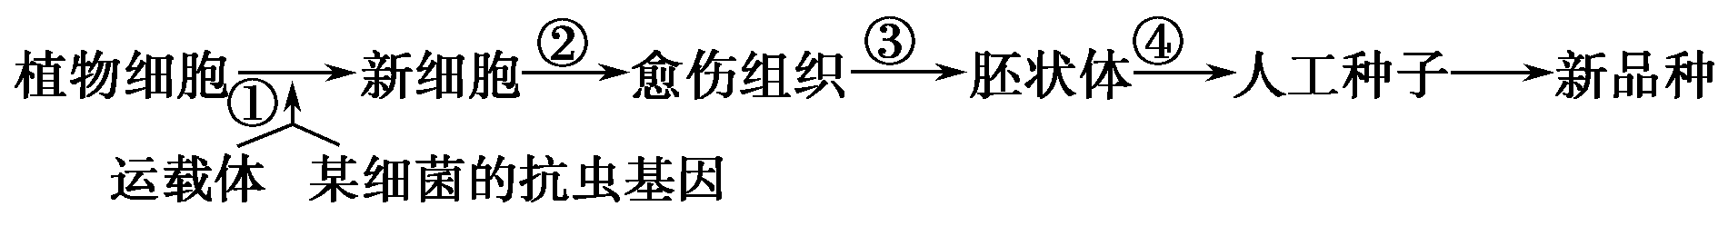
A．②③过程分别称为细胞分裂和细胞分化
B．该育种与传统杂交育种相比，最大的优点是繁殖速度快
C．该育种过程说明已分化细胞中不表达的基因仍具有表达的潜能
D．该育种方式涉及基因工程、胚胎工程和细胞工程
13．如图中的A、B为两种二倍体植物，通过植物体细胞杂交技术形成C植株，③过程的原理及C含有的染色体组数分别是( )。
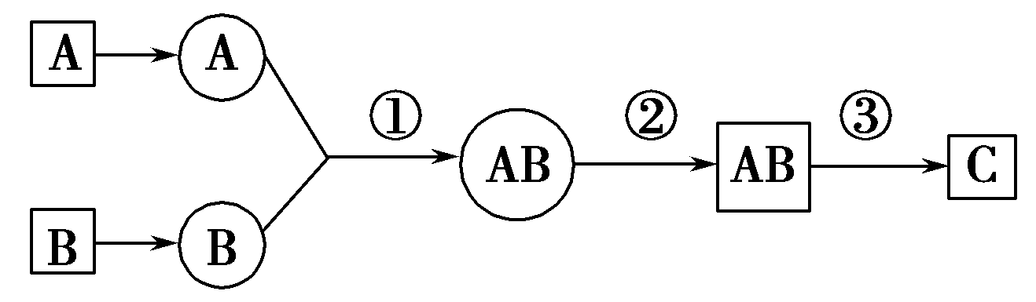
A．细胞膜的流动性；2 B．细胞的全能性；4
C．细胞增殖；4 D．基因的选择性表达；3
15．下图是“白菜—甘蓝”杂种植株的培育过程。下列说法正确的是( )。
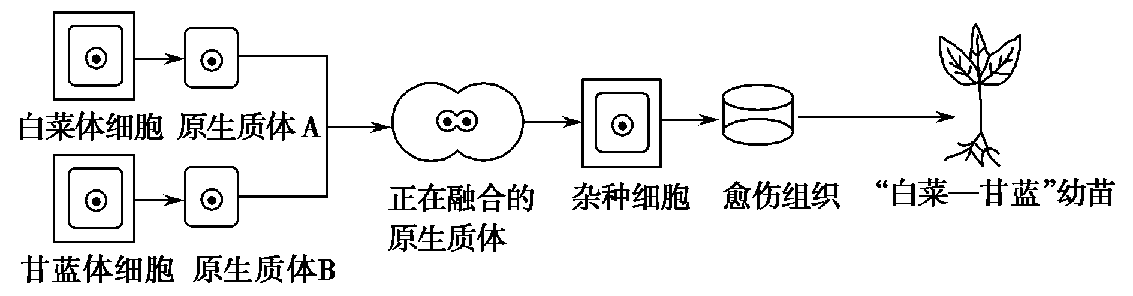
A．植物体细胞杂交技术已经能使杂种植物按照人们的需要表现出亲代的优良性状
B．愈伤组织是由排列紧密的薄壁细胞组成
C．上述过程中包含了有丝分裂、细胞分化和减数分裂等过程
D．“白菜—甘蓝”杂种植株具有的性状是基因选择性表达的结果

导思：1.植物组织培养的过程是什么？原理是什么？植物组织培养中细胞分裂方式是什么？属于什么生殖方式？
- 植物体细胞早教的过程是什么？原理是什么？意义是什么呢？

导学：1. 动物细胞培养技术的过程与应用
- 核移植技术与克隆动物
- 动物细胞融合技术与单克隆抗体制备
7．下图中的供体DNA中含有无限增殖调控基因，该基因能激发动物细胞的分裂，图示是利用该基因制备新型单克隆抗体的过程，下列相关叙述错误的是( )。
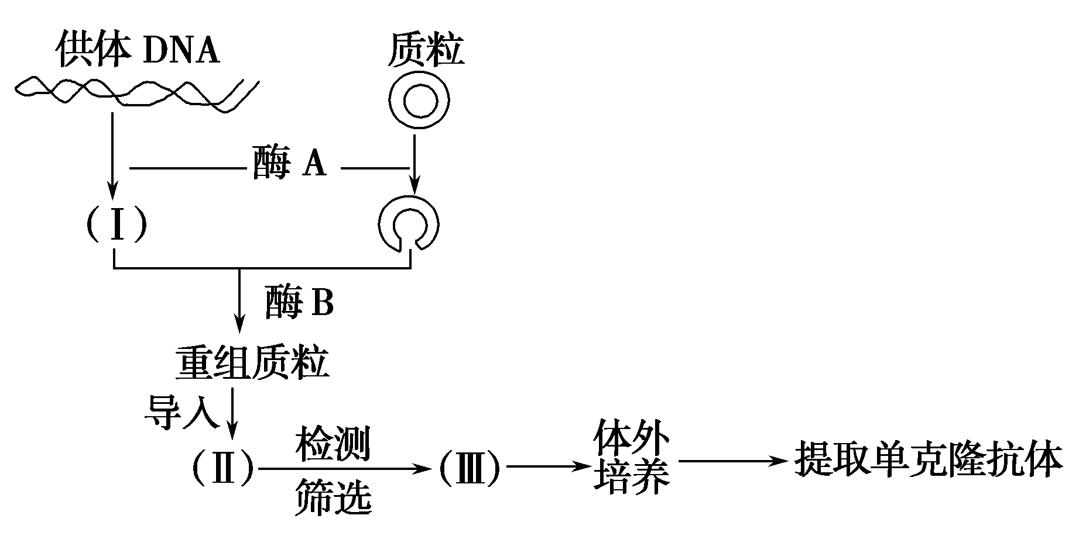
A．经酶A处理后Ⅰ与质粒具有相同的黏性末端 B．Ⅱ是已免疫的B淋巴细胞
C．Ⅲ既能无限增殖又能分泌特异性抗体 D．该过程涉及转基因技术和动物细胞融合技术
9．下列与动物细胞培养有关的表述中，不正确的是( )。
A．培养液通常含有葡萄糖、氨基酸、无机盐、维生素和动物血清
B．原代培养的细胞一般传至10代左右便会出现生长停止
C．动物细胞培养一般能够传到40～50代，但其遗传物质发生了改变
D．动物细胞培养可用于检测有毒物质和获得大量自身的健康细胞
18．单克隆抗体制备过程中，骨髓瘤细胞和B淋巴细胞融合后，要用特定的培养基筛选出杂交瘤细胞，在这种培养基上不能存活增殖的细胞是( )。
①B淋巴细胞 ②小鼠骨髓瘤细胞 ③B淋巴细胞自身融合细胞 ④小鼠骨髓瘤细胞自身融合细胞 ⑤杂交瘤细胞
A．①②③④ B．①③⑤ C．②④ D．②③
21．科学家通过转基因技术获得了含有人生长激素基因的奶牛，如果要加速转基因奶牛的繁育，可以对此转基因奶牛进行克隆(如图所示)，请结合图示回答下列相关问题：
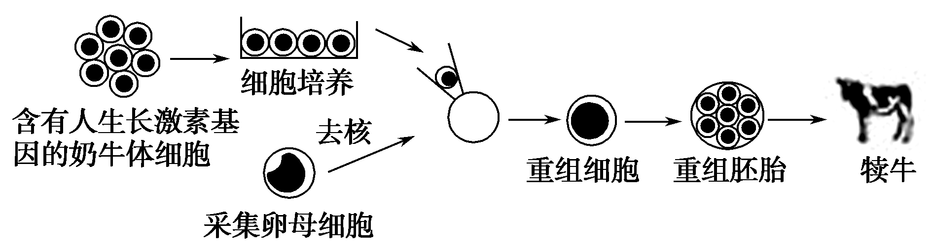
(1)在进行细胞培养之前，要对取自转基因奶牛的组织细胞进行分离，形成单个细胞，这个过程中需要利用______酶处理。
(2)用于核移植的供体细胞，一般都选用传代10代以内的细胞，原因是________________________
_______________________________________________。
(3)在进行原代培养时，细胞增殖的方式是________，此外，细胞增殖还表现出________和接触抑制等特点。
(4)将进行培养的供体细胞注入去核的卵母细胞中，去除卵母细胞细胞核的目的是______________________________________________。
(5)将重组细胞在培养液中培养成的重组胚胎移入受体母牛后，该母牛就会生出与供体奶牛遗传物质相同的牛犊，但也不是100 %的复制，原因最可能是_______________________________________
_________________________________________________________________。
- 上述动物细胞工程中涉及的技术有________________________。转基因奶牛的克隆成功，说明了动物的______________具有全能性。

导思：1.动物细胞培养的主要过程是什么？动物细胞融合的诱导融合方法是什么？克隆动物产生过程涉及哪些技术手段？
2.动物细胞培养、动物细胞融合、克隆动物产生的原理是什么？

